เวียดนาม..จิ๊บจิ๊บ บินนกแอร์ ในราคาจิ๊บจิ๊บ
เวียดนามใต้ โฮจิมินห์ มุยเน่ ดาลัด 3 วัน

พิเศษสุด พักริมทะเล..สุดหรู ตะลุยทะเลทรายมุ่ยเน่

พักรีสอร์ทริมทะเล+เมนูพิเศษ บุฟเฟ่ต์นานาชาติ+Wifi on bus+ชุดซินจ่าว 1 ชุด
จุดเด่นของโปรแกรม

★ เที่ยวชม เมืองเศรษฐกิจ โฮจิมินห์ซิตี้ เมืองดอกไม้ ดาลัด
★ ชมความงาม ของโบสถ์นอร์ทเธอร์ดาม ชม กรมไปรษณีย์กลางสไตน์ฝรั่งเศษ
★ นำท่านเข้าชมบ้านเพี้ยน (Crazy House)บ้านสไตล์แปลกๆ
★ ตะลุยเมืองทะเลทราย มุยเน่
★ ช้อปปิ้งแบบจุใจ ตลาดเบนถัน
★ นั่งกระเช้าไฟฟ้าชมวิวทิวทัศน์เมืองดาลัดไหว้พระที่ วัดตั๊กลัม (Truc Lam)
★ พิเศษ !! ทานอาหารแบบบุฟเฟ่นานาชาติหลากหลายเมนู
★ พิเศษ Wifion Busเล่นได้สะใจทุกเวลา
★ แถมฟรี!!ชุดซินจ่าวสุดพิเศษ (เสื้อยืดซินจ่าว+กระเป๋าถือซินจ่าว+ขนมปังเวียดนาม)

โปรแกรม 3 วัน 2 คืน : เดินทางโดยสายการบินนกแอร์

วันแรก กรุงเทพฯ-เมืองดาลัด-Crazy house-ช้อปปิ้งตลาดราตรีดาลัท  (-/กลางวัน/เย็น)
05.00 น. พร้อมกันที่สนามบินดอนเมือง อาคาร 1 ขาออก ชั้น 2 เคาท์เตอร์สายการบินนกแอร์ ประตู 6
Nok Air (DD)ป้ายต้อนรับที่สนามบิน “เวียดนามจิ๊บจิ๊บ”โดยมีเจ้าหน้าที่อำนวยความสะดวกแก่ทุกท่าน
07.35 น. ออกเดินทางสู่นครโฮจิมินห์ โดยเที่ยวบิน DD 3210
09.05 น. เดินทางถึง สนามบิน Tan Son Nhatนครโฮจิมินห์ ผ่านพิธีการตรวจคนเข้าเมืองเป็นที่เรียบร้อยแล้ว
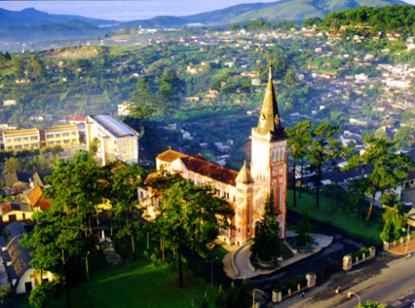
(เวลาท้องถิ่นที่เวียดนาม เท่ากับประเทศไทย) นำท่านเดินทางด้วยรถโค้ชปรับอากาศเดินทางเข้าสู่ตัวเมืองนครโฮจิมินห์
ออกเดินทางสู่เมือง ดาลัด (ประมาณ 8 ชม.) ระหว่างทางท่านจะได้สัมผัสบรรยากาศ
รอบๆขุนเขา ไปเรื่อยๆ ซึ่งท่านจะเห็น ไร่แก้วมังกร ไร่กาแฟ ซึ่งเส้นทางที่นําท่านไปจะ
ผ่านเขาหลายลูกเป็นเส้นทางที่สะดวกสบาย
เที่ยง บริการอาหารกลางวัน ณ ภัตตาคาร
เดินทางถึง ดาลัท ซึ่งเป็นเมืองที่ถูกกล่าวขานว่าเป็นเมืองแห่ง “ปารีสตะวันออก” เมือง
แห่งดอกไม้ เมืองแห่งดอกไม้ผลิ เมืองแห่งความรัก “ ท่านจะได้สัมผัสกับบรรยากาศอันหนาวเย็น เพราะเมืองนี้อยู่บนเขาสูงถึง 1500 เมตรจากระดับน้ำทะเล เลยได้เป็นสถานที่พักร้อนของชาวฝรั่งเศส ตั้งแต่สมัยอาณานิคมฝรั่งเศสเป็น 100 ปี แล้ว ท่านจะได้สัมผัสกับธรรมชาติสวยงามและชมสถาปัตยกรรมแบบทั้งสมัยเก่าและสมัยใหม่ล้อมรอบด้วยทิวทัศน์สน เป็นหมู่บ้านที่เต็มไปด้วยสีสันสวยงาม หลายหลากสีเหมือนลูกกวาด เป็นเมืองแห่งโรแมนติค เหมาะสําหรับคู่รัก หรือท่านที่ต้องการไปพักในเมืองที่สงบ บรรยากาศดีๆ เมืองดาลัท อากาศจะหนาวตลอดทั้งปีโดยเฉพาะ ช่วงเดือน ตุลาคม – มีนาคม และจะมีการจัดเทศกาลดอกไม้ ทุกๆเดือน ธันวาคมของทุกปี บางเดือนท่านจะเห็นดอก ซากุระ ที่เมืองดาลัทนำท่านเข้าชม บ้านเพี้ยน (Crazy House)บ้านสไตล์แปลกๆที่ออกแบบโดยฝีมือลูกสาวประธานาธิบดีคนที่ 2 ของเวียดนาม ซึ่งเรียนจบสถาปัตยกรรมมาจากฝรั่งเศสโดยได้แรงบันดาลใจจากนิยายเรื่องดัง “Alice in Wonderland”
ค่ำ บริการอาหารเย็นที่ห้องอาหาร ณ ภัตตาคาร
หลังอาหารนําท่าน ช้อปปิ้งตลาดไนท์บาร์ซ่าของเมืองดาลัท ให้ท่านได้เลือกซื้อสินค้านานาชนิด อาทิ ดอกไม้, เสื้อกันหนาว,ผลไม้ฤดูหนาวทั้งสดและแห้ง, ผักนานาชนิด, ขนมพื้นเมือง, กาแฟและชา เป็นต้น
สมควรแก่เวลานำท่านเข้าที่พัก NGOC PHAT HOTELหรือเทียบเท่า
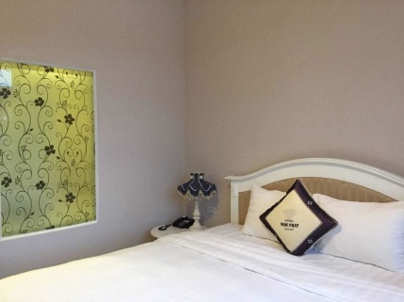
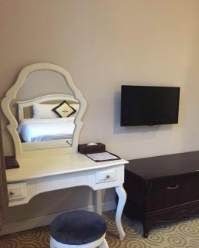
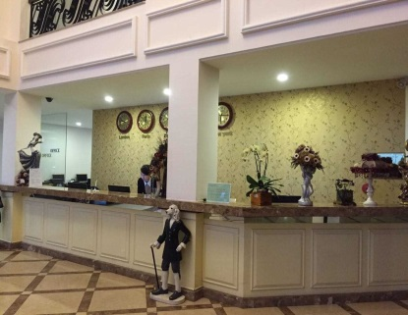

วันที่สอง ดาลัด-พระราชวังฤดูร้อน-นั่งกระเช้าไฟฟ้า-วัดตั๊กลัม-สวนดอกไม้-มุ่ยเน่-พักรีสอร์ทหรูริมชายทะเล
 (เช้า/กลางวัน/เย็น)
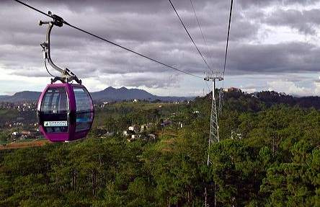
07.00 น. บริการอาหารเช้า ณ ห้องอาหารโรงแรม
เที่ยวชม พระราชวังฤดูร้อนบ๋าวได๋ (DinhBao Dai)ของจักรพรรดิองค์สุดท้ายของ
เวียดนามประทับของกษัตริย์เบ๋าได๋จักรพรรดิองค์สุดท้ายของประเทศเวียดนามใน
ยามที่พระองค์เสด็จแปรพระราชฐานมา ณ เมืองดาลัด ที่นี่นับว่าเป็นพระราชวังหลัง
สุดท้ายที่สร้างขึ้นในสมัยฝรั่งเศสเรืองอำนาจอีกด้วย!!นำท่าน นั่งกระเช้าไฟฟ้า ชม
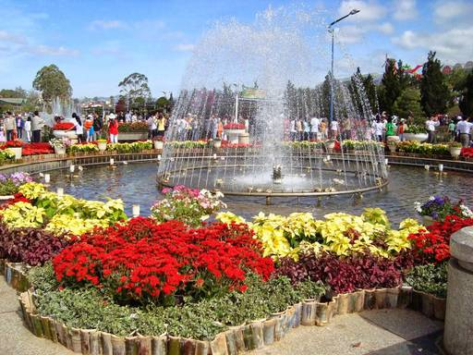
วิวทิวทัศน์เมืองดาลัดจากมุมสูงและนำท่านไหว้พระที่วัดตั๊กลัม (Truc Lam)วัด
พุทธในนิกายเซน (ZEN) แบบญี่ปุ่น ภายในวัดตกแต่งสวยงามด้วยสวนดอกไม้
เที่ยง บริการอาหารกลางวัน ณ ภัตตาคาร
นำท่านเที่ยวชม สวนดอกไม้เมืองหนาวดาลัด ตั้งอยู่ทางทิศใต้ของทะเลสาบชวนฮวาง
บนถนนฟูดงเตียนหวุง ดาลัดได้รับการขนานนามว่าเป็นเมืองแห่งดอกไม้ ที่นี่จะมีดอก
ไม้บานสะพรั่งตลอดปี สวนดอกไม้เมืองหนาวแห่งนี้สร้างขึ้นในปี พ.ศ. 2409 เพื่อให้
ปรึกษาด้านการเกษตรกรทางภาคใต้ ต่อมาได้ทำการรวมรวบพรรณไม้มากมายทั้งไม้
ดอก ไม้ประดับ ไม้ต้น และกล้วยไม้พันธุ์ต่าง ๆ ซึ่งกล้วยไม้ตัดดอกจำนวนมากถูกส่งออกจากดาลัด นอกจากดอกไม้ พืชผักเมืองหนาวก้อสามารถปลูกได้ดีไม่แพ้กัน ทำให้ดาลัดเป็นแหล่งผลิตพืชผักเมืองหนาวของประเทศ
นําท่านออกเดินทางสู่ มุยเน่จังหวัดฟานเทียด (PhanThiet) ระยะทางประมาณ 250 ก.ม. (ใช้เวลาเดินทางประมาณ 4 ชม.ครึ่ง) ระหว่างทางท่านจะได้ชมธรรมชาติ วิถีชีวิตของชาวเวียดนาม ชาวบ้านจะประกอบอาชีพ ทําไร่ ทําสวน เป็นวิถิชีวิตที่เรียบง่าย สิ่งที่ท่านจะได้สัมผัสคือ การจราจรที่คับคั่งเต็มไปด้วยจักรยานยนต์ ในเมืองโฮจิมินห์ซิตี้ที่มีมาที่สุดในโลก ประมาณ 7 ล้านคัน สิ่งแรกที่จะติดตราตรึงใจและคงอยู่ในโสตประสาทคุณมิรู้ลืมคือ "เสียงแตรรถ" หลังจากนั้นเมื่อเดินทางถึงจังหวัดฟานเทียด หรือเรียกอีก ชื่อว่า “มุยเน่”บรรยากาศคล้าย ๆเกาะช้างในเมืองไทย
ค่ำ บริการอาหารเย็นที่ห้องอาหาร ณ ภัตตาคาร
สมควรแก่เวลานำท่านเข้าสู่ที่พัก MUONG THANH HOTELรีสอร์ทติดริมทะเลหรือเทียบเท่า
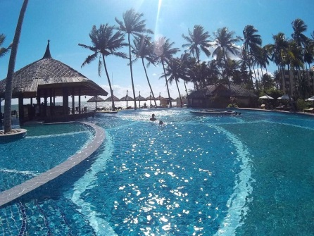
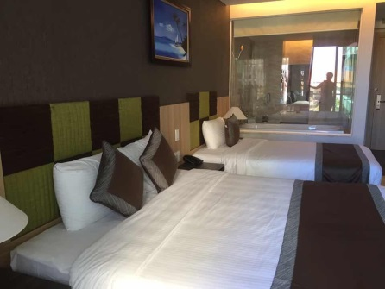
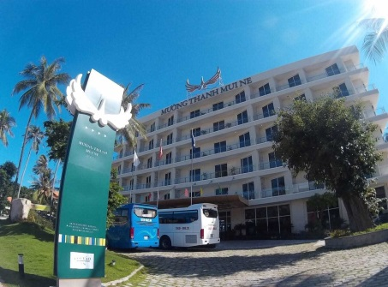

วันที่สาม ฟานเทียด(มุยเน่)-ทะเลทรายขาว-โฮจิมินท์-กรมไปรษณีย์กลาง-โบสถ์นอร์ธเธอดัม-ช้อปปิ้งตลาดเบนถัน–กรุงเทพฯ (เช้า/กลางวัน/-)
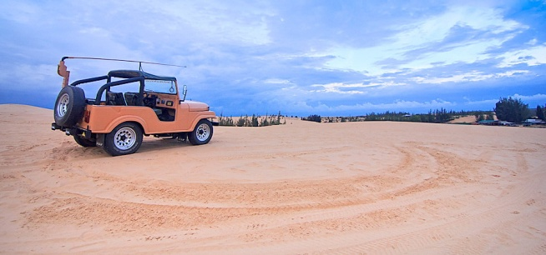
07.00 น. บริการอาหารเช้า ณ ห้องอาหารโรงแรม
จากนั้น นำท่านชมความงดงามของ ทะเลทรายขาว (White Sand Dune) หรือที่เรียก
ว่าทะเลทรายขาวทะเลทรายที่ใหญ่ที่สุดของเวียดนามหรือ ซาฮาร่า แห่งเวียดนาม
**ไม่รวมค่ารถจิ๊บ**เที่ยวชมทะเลทรายตามอัธยาศัย
นำท่านออกเดินทางกลับสู่ นครโฮจิมินห์
เที่ยง บริการอาหารกลางวัน ณ ภัตตาคาร **พิเศษ!!อาหารบุฟเฟ่ต์นานาชาติ
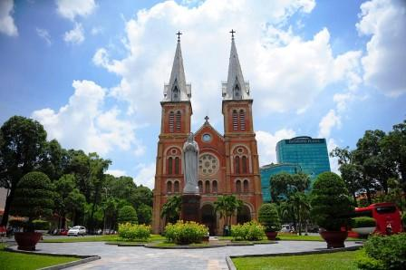
นำท่าน ชมโบสถ์นอร์ธเธอดัม อายุกว่า100 ปีก่อสร้างแบบNEO-ROMAN นับเป็น
สถาปัตยกรรมที่สมบูรณ์แบบที่สุดแห่งหนึ่งของโฮจิมินห์ซิตี้ชมความงดงามของสถา
ปัตยกรรมตะวันตกปัจจุบันใช้เป็นหอสวดมนต์สำหรับผู้ที่เป็นคริสต์ศาสนิกชนเชิญท่าน
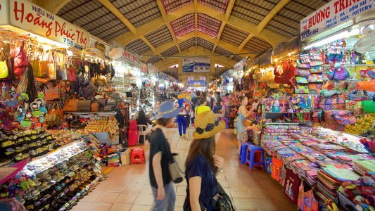
ถ่ายภาพไว้เป็นที่ระลึกนำท่านชมที่ทำการไปรษณีย์กลางที่มีลักษณะสถาปัตยกรรม
แบบโคโลเนียลหลังจากนั้นนำท่านช้อปปิ้งที่ ตลาดเบนถันตลาดสินค้าพื้นเมืองเช่น
รองเท้า คริสตัล กระเป๋า ของที่ระลึก สิ่งของเครื่องใช้ต่าง ๆ มากมาย
สมควรเวลาเดินสู่ สนามบินTan Son Nhat
20.45น. ออกเดินทางกลับกรุงเทพฯ โดยสายการบินนกแอร์ เที่ยวบินที่ DD 3219
22.15 น. เดินทางถึงกรุงเทพฯ โดยสวัสดิภาพพร้อมความประทับใจมิรู้ลืม
........................................................................................

อัตราค่าบริการและเงื่อนไขรายการท่องเที่ยว
ตารางวันเดินทางราคาทัวร์เวียดนาม โฮจิมินห์ มุ่ยเน่ ดาลัด 3 วัน 2 คืน บิน DD
เริ่มเดินทาง | กลับจากเดินทาง | จำนวน | ผู้ใหญ่ | เด็กมีเตียง | เด็กมีเตียง | พักเดี่ยว
26 ส.ค.59 | 28 ส.ค.59 | 31 | 9,900 | 9,900 | 8,900 | 2,500
2 ก.ย.59 | 4 ก.ย.59 | 31 | 9,900 | 9,900 | 8,900 | 2,500
9 ก.ย.59 | 11 ก.ย.59 | 31 | 9,900 | 9,900 | 8,900 | 2,500
16 ก.ย.59 | 18 ก.ย.59 | 31 | 9,900 | 9,900 | 8,900 | 2,500
23 ก.ย.59 | 25 ก.ย.59 | 31 | 9,900 | 9,900 | 8,900 | 2,500
7 ต.ค.59 | 9 ต.ค.59 | 31 | 10,900 | 10,900 | 9,900 | 2,500
14 ต.ค.59 | 16 ต.ค.59 | 31 | 10,900 | 10,900 | 9,900 | 2,500
21 ต.ค.59 | 23 ต.ค.59 | 31 | 11,900 | 11,900 | 10,900 | 2,500
22 ต.ค.59 | 24 ต.ค.59 | 31 | 11,900 | 11,900 | 10,900 | 2,500
28 ต.ค.59 | 30 ต.ค.59 | 31 | 10,900 | 10,900 | 9,900 | 2,500
4 พ.ย.59 | 6 พ.ย.59 | 31 | 10,900 | 10,900 | 9,900 | 2,500
11 พ.ย.59 | 13 พ.ย.59 | 31 | 10,900 | 10,900 | 9,900 | 2,500
18 พ.ย.59 | 20 พ.ย.59 | 31 | 10,900 | 10,900 | 9,900 | 2,500
25 พ.ย.59 | 27 พ.ย.59 | 31 | 10,900 | 10,900 | 9,900 | 2,500
2 ธ.ค.59 | 4 ธ.ค.59 | 31 | 11,900 | 11,900 | 10,900 | 2,500
3 ธ.ค.59 | 5 ธ.ค.59 | 31 | 11,900 | 11,900 | 10,900 | 2,500
9 ธ.ค.59 | 11 ธ.ค.59 | 31 | 11,900 | 11,900 | 10,900 | 2,500
10 ธ.ค.59 | 12 ธ.ค.59 | 31 | 11,900 | 11,900 | 10,900 | 2,500
16 ธ.ค.59 | 18 ธ.ค.59 | 31 | 10,900 | 10,900 | 9,900 | 2,500
23 ธ.ค.59 | 25 ธ.ค.59 | 31 | 10,900 | 10,900 | 9,900 | 2,500
29 ธ.ค.59 | 1 ม.ค.60 | 31 | 11,900 | 11,900 | 10,900 | 2,500
30 ธ.ค.59 | 1 ม.ค.60 | 31 | 12,900 | 12,900 | 11,900 | 2,500

อัตราค่าบริการรวม
- ตั๋วเครื่องบินชั้นทัศนาจรไป -กลับพร้อมกรุ๊ป อยู่ต่อต้องเสียค่าเปลี่ยนแปลงตั๋ว
- ที่พักโรงแรมตามรายการ 2 คืน (กรณีมาไม่ครบคู่และไม่ต้องการเพิ่มเงินพักห้องเดี่ยว)
- อาหารตามรายการระบุ(สงวนสิทธิในการสลับมื้อหรือเปลี่ยนแปลงเมนูอาหารตามสถานการณ์)
- ค่าเข้าชมสถานที่ตามรายการระบุ
- ค่ารถโค้ชรับ-ส่งสถานที่ท่องเที่ยวตามรายการระบุ
- ค่าไกด์ท้องถิ่นและหัวหน้าทัวร์นำเที่ยวตามรายการ
- ประกันอุบัติเหตุวงเงิน1,000,000 บาท (เป็นไปเงื่อนไขตามกรมธรรม์)
- ภาษีน้ำมันและภาษีตั๋วทุกชนิด(สงวนสิทธิเก็บเพิ่มหากสายการบินปรับขึ้นก่อนวันเดินทาง)
- ค่าระวางน้ำหนักกระเป๋าไม่เกิน 30 กก.ต่อ 1 ใบ
อัตราค่าบริการไม่รวม
- ภาษีหัก ณ ที่จ่าย 3%และภาษีมูลค่าเพิ่ม 7%
- ค่าทำหนังสือเดินทางไทย และค่าธรรมเนียมสำหรับผู้ถือพาสปอร์ตต่างชาติ
- ค่าใช้จ่ายส่วนตัว อาทิ อาหารและเครื่องดื่มที่สั่งเพิ่มพิเศษ,โทรศัพท์-โทรสาร,อินเตอร์เน็ต,มินิบาร์,ซักรีดที่ไม่ได้ระบุไว้ในรายการ
- ค่าใช้จ่ายอันเกิดจากความล่าช้าของสายการบิน,อุบัติภัยทางธรรมชาติ,การประท้วง,การจลาจล,การนัดหยุดงาน,การถูกปฏิเสธไม่ให้ออกและเข้าเมืองจากเจ้าหน้าที่ตรวจคนเข้าเมืองและเจ้าหน้าที่กรมแรงงานทั้งที่เมืองไทยและต่างประเทศซึ่งอยู่นอกเหนือความควบคุมของบริษัทฯ
- ค่าทิปไกด์ท้องถิ่น, คนขับรถผู้ช่วยคนขับรถ ใน อัตราวันละ 150บาท/วัน/คน(บังคับตามระเบียบธรรมเนียมของประเทศค่ะ)
- ค่าทิปหัวหน้าทัวร์ตามสินน้ำใจของทุกท่านค่ะ(ไม่รวมในทิปไกด์ท้องถิ่นและคนขับรถนะคะแต่ไม่บังคับทิปค่ะ)
เงื่อนไขการสำรองที่นั่ง
1.กรุณาจองทัวร์ล่วงหน้า ก่อนการเดินทาง พร้อมชำระมัดจำ 5,000 บาทส่วนที่เหลือชำระทันทีก่อนการเดินทางไม่น้อย
กว่า15 วัน มิฉะนั้นถือว่าท่านยกเลิกการเดินทางโดยอัตโนมัติ(ช่วงเทศกาลกรุณาชำระก่อนเดินทาง 21 วัน)
2.กรณียกเลิก 2.1 ยกเลิกการเดินทางก่อนการเดินทาง 30 วัน บริษัทฯจะคืนเงินค่ามัดจำให้ทั้งหมด ยกเว้นในกรณีวันหยุดเทศกาล,
วันหยุดนักขัตฤกษ์
2.2 ยกเลิกการเดินทาง 15-30 วัน ก่อนการเดินทาง หักค่าทัวร์ 50%และริบเงินมัดจำทั้งหมด
2.3 ยกเลิกภายใน 14 วัน ก่อนการเดินทาง บริษัทฯขอสงวนสิทธิ์การคืนเงินค่าทัวร์ทั้งหมดไม่ว่ากรณีใดๆทั้งสิ้น
3. กรณีเจ็บป่วย จนไม่สามารถเดินทางได้ ซึ่งจะต้องมีใบรับรองแพทย์จากโรงพยาบาลรับรอง บริษัทฯจะทำการเลื่อนการ
เดินทางของท่านไปยังคณะต่อไปแต่ทั้งนี้ท่านจะต้องเสียค่าใช้จ่ายที่ไม่สามารถยกเลิกหรือเลื่อนการเดินทางได้ตามความเป็นจริง ในกรณี
เจ็บป่วยกะทันหันก่อนล่วงหน้าเพียง 7 วันทำการ ทางบริษัทฯขอสงวนสิทธิ์ในการคืนเงินทุกกรณี
4.บริษัทฯขอสงวนสิทธิ์ในการเก็บค่าใช้จ่ายทั้งหมดกรณีท่านยกเลิกการเดินทางและมีผลทำให้คณะเดินทางไม่ครบตาม
จำนวนที่บริษัทฯกำหนดไว้(15 ท่านขึ้นไป)เนื่องจากเกิดความเสียหายต่อทางบริษัทฯและผู้เดินทางอื่นที่เดินทางในคณะ
เดียวกัน บริษัทต้องนำไปชำระค่าเสียหายต่างๆที่เกิดจากการยกเลิกของท่าน
6. คณะผู้เดินทางจำนวน 10 ท่านขึ้นไปจึงออกเดินทางในกรณีที่มีผู้เดินทางไม่ถึง 10 ท่านไม่มีหัวหน้าทัวร์ไทยร่วมเดินทางไป
ด้วยโดยทางบริษัทฯจะแจ้งให้ท่านทราบล่วงหน้า 7 วันก่อนการเดินทาง
รายละเอียดเพิ่มเติม
- บริษัทฯมีสิทธิ์ในการเปลี่ยนแปลงโปรแกรมทัวร์ในกรณีที่เกิดเหตุสุดวิสัยจนไม่อาจแก้ไขได้
- เที่ยวบิน , ราคาและรายการท่องเที่ยว สามารถเปลี่ยนแปลงได้ตามความเหมาะสมโดยคำนึงถึงผลประโยชน์ของผู้เดินทางเป็นสำคัญ
- หนังสือเดินทางต้องมีอายุการใช้งานเหลือไม่น้อยกว่า 6 เดือน และบริษัทฯรับเฉพาะผู้มีจุดประสงค์เดินทางเพื่อท่องเที่ยวเท่านั้น (หนังสือ
เดินทางต้องมีอายุเหลือใช้งานไม่น้อยกว่า 6 เดือน บริษัทฯไม่รับผิดชอบหากอายุเหลือไม่ถึงและไม่สามารถเดินทางได้ )
-ทางบริษัทฯจะไม่รับผิดชอบใดๆทั้งสิ้น หากเกิดความล่าช้าของสายการบิน,การประท้วง,การนัดหยุดงาน,การก่อจลาจล หรือกรณีท่านถูกปฎิเสธการเข้าหรือออกเมืองจากเจ้าหน้าที่ตรวจคนเข้าเมือง หรือ เจ้าหน้าที่กรมแรงงานทั้งจากไทยและต่างประเทศซึ่งอยู่นอกเหนือความรับผิดชอบของบริษัทฯหรือเหตุภัยพิบัติทางธรรมชาติ(ซึ่งลูกค้าจะต้องยอมรับในเงื่อนไขนี้ในกรณีที่เกิดเหตุสุดวิสัย ซึ่งอาจจะปรับเปลี่ยนโปรแกรมตามความเหมาะสม)
- ทางบริษัทฯจะไม่รับผิดชอบใดๆทั้งสิ้น หากท่านใช้บริการของทางบริษัทฯไม่ครบ อาทิ ไม่เที่ยวบางรายการ,ไม่ทานอาหารบางมื้อ,เพราะค่าใช้จ่ายทุกอย่างทางบริษัทฯได้ชำระค่าใช้จ่ายให้ตัวแทนต่างประเทศแบบเหมาจ่ายขาด ก่อนเดินทางเรียบร้อยแล้วเป็นการชำระเหมาขาด
- ทางบริษัทฯจะไม่รับผิดชอบใดๆทั้งสิ้น หากเกิดสิ่งของสูญหายจากการโจรกรรมและหรือเกิดอุบัติเหตุที่เกิดจากความประมาทของนักท่องเที่ยวเองหรือในกรณีที่กระเป๋าเกิดสูญหายหรือชำรุดจากสายการบิน
- กรณีที่การตรวจคนเข้าเมืองทั้งที่กรุงเทพฯและในต่างประเทศปฎิเสธมิให้เดินทางออกหรือเข้าประเทศที่ระบุไว้ในรายการเดินทาง บริษัทฯขอสงวนสิทธิ์ที่จะไม่คืนค่าบริการไม่ว่ากรณีใดๆทั้งสิ้น
- ตั๋วเครื่องบินเป็นตั๋วราคาพิเศษ กรณีที่ท่านไม่เดินทางพร้อมคณะไม่สามารถนำมาเลื่อนวันหรือคืนเงินและไม่สามารถเปลี่ยนชื่อได้
- เมื่อท่านตกลงชำระเงินไม่ว่าทั้งหมดหรือบางส่วนผ่านตัวแทนของบริษัทฯหรือชำระโดยตรงกับทางบริษัทฯ ทางบริษัทฯจะถือว่าท่านได้ยอมรับในเงื่อนไขข้อตกลงต่างๆที่ได้ระบุไว้ข้างต้นนี้แล้วทั้งหมด
- กรุ๊ปที่เดินทางช่วงวันหยุดหรือเทศกาลที่ต้องการันตีมัดจำกับสายการบินหรือผ่านตัวแทนในประเทศหรือต่างประเทศ รวมถึงเที่ยวบินพิเศษ เช่น Charter Flight , Extra Flightจะไม่มีการคืนเงินมัดจำหรือค่าทัวร์ทั้งหมด
** ก่อนตัดสินใจจองทัวร์ควรอ่านเงื่อนไขการเดินทางอย่างถ่องแท้แล้วจึงมัดจำเพื่อประโยชน์ของท่านเอง**

การชำระเงิน :
มัดจำล่วงหน้า ท่านละ 5,000 บาท
ส่วนที่เหลือ ชำระให้หมดก่อน 21 วัน ของวันออกเดินทาง
โอนมาที่ ธนาคารใด ธนาคารหนึ่ง ในบัญชีกระแสรายวัน ในนาม สมปอง เจนชัยจิตรวนิช
ธนาคาร กรุงศรีอยุธยา สาขา สี่แยกวังหิน เลขที่บัญชี 2140013280
ธนาคาร กสิกรไทย สาขา รัชดา-ห้วยขวาง เลขที่บัญชี 089-1069251
หรือ โอนมาที่ ธนาคารใด ธนาคารหนึ่ง ในบัญชีออมทรัพย์ ในนาม สมปอง เจนชัยจิตรวนิช
ธนาคาร กรุงศรีอยุธยา สาขาตลาดถนอมมิตร วัชรพล เลขที่บัญชี 479-1-08508-1
ธนาคาร ไทยพาณิชย์ สาขาย่อย เซ็นทรัลปิ่นเกล้า บัญชี ออมทรัพย์ เลขที่ 264-226490-7
ธนาคาร กรุงเทพ สาขาย่อย เซ็นทรัล ปิ่นเกล้า บัญชีออมทรัพย์ เลขที่ 095-0-20209-3
ธนาคาร กสิกรไทย สาขาซอย วัชรพล บัญชีออมทรัพย์ เลขที่ 796-2-09343-9

− สมปอง ทัวร์ /
− ใบอนุญาตประกอบธุรกิจการท่องเที่ยว เลขที่ 11 / 05588
− Website : www.programtour.com
− Email : jenchai624@hotmail.com
− Chat : msn : jenchai624@hotmail.com
− Chat : Skype : jenchai624
− Chat : Line : ID : 0899246304
− Office 1 : ประเทศไทย : 02-8867018-9 (ตลิ่งชัน)
− Office 2 : ประเทศไทย : 02-9481866 (รามอินทรา )
− Mobile : มือถือ ไทย : 089-9246304, 087-5149753,
− Mobile : มือถือ เวียดนาม : 091-6003612

